Родовые окончания имён прилагательных
(словосочетания с несклоняемыми существительными)
Вариант 1
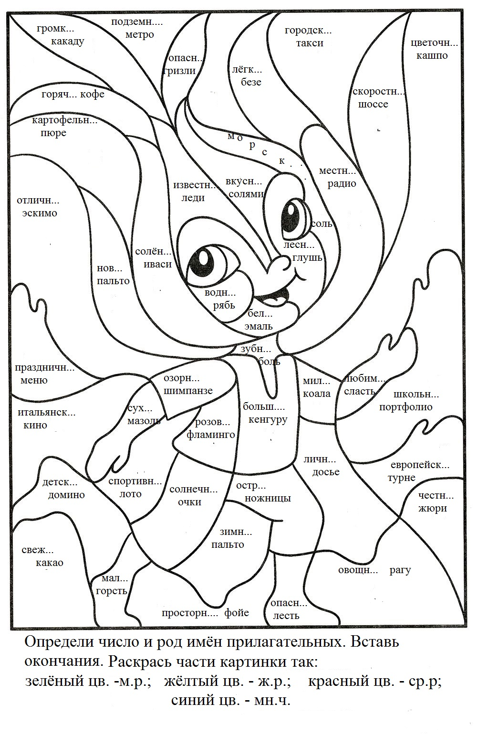

Родовые окончания имён прилагательных
(словосочетания с несклоняемыми существительными)
Вариант 2
